**TISKOVÁ ZPRÁVA**

**UBM posiluje udržitelnou výstavbu: projekty s dřevěnými konstrukcemi chystá i v Česku**

***(Praha, 12. dubna 2022) Rok 2021 byl pro společnost UBM Development Czechia velmi úspěšný. Prodala tři projekty (v Praze, na Lipně a v Karlových Varech) a dále zkolaudovala projekty Astrid Offices v Holešovicích, hotel Andaz Prague na Senovážném náměstí a rezidenční projekt Neugraf na Smíchově. K tomuto výčtu ještě patří zahájení výstavby rozsáhlého rezidenčního projektu Arcus City v Praze-Stodůlkách, kde i přímo otevřela prodejní centrum. Letos UBM začne se stavbou další etapy tohoto projektu. Současně jedná o nových akvizicích. Po vzoru rakouské mateřské společnosti se pak chystá využívat ekologické dřevěné konstrukce domů a v Česku připravit pilotní bytový projekt.***

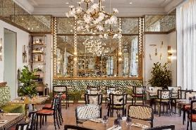*„Kromě úspěšně prodaných bytů ve dvou projektech a kompletního pronájmu administrativní budovy Astrid Offices máme obrovskou radost z toho, že jsme zdárně dokončili jednu z našich největších investic – rekonstrukci bývalého Cukrovarnického paláce. Luxusní lifestylový hotel Andaz Prague byl otevřen počátkem března. Velmi nás těší, že jsme této krásné stavbě vrátili život a lesk a Senovážné náměstí tak nyní může ožít díky hostům hotelu a klientům restaurace Zem,“* uvedl jednatel [UBM Development Czechia](https://www.ubm-development.com/cs/laender/czechia/?nvlng=en) Josef Wiedermann a nastínil další plány firmy: *„Současně se ale díváme do budoucna. Principy korporátní strategie ‚Green (udržitelnost) – Smart (výstavba inteligentních budov) and More (jejich přidaná hodnota)‘ jsou pro nás klíčové, a proto chceme ekologické prvky projektů maximálně posilovat. Po vzoru UBM v zahraničí plánujeme i v České republice při výstavbě více využívat ekologické dřevěné konstrukce. U bytových projektů také cílíme na certifikaci BREEAM, což v rezidenčním segmentu, na rozdíl od kanceláří, zatím není obvyklé.“*

*Luxusní hotel Andaz Prague ©Cristina Garcia Lee*

**S důrazem na ekologii**

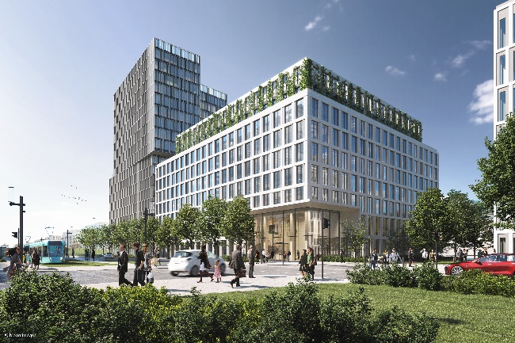Energetická náročnost budov a jejich uhlíková stopa je dnes jedním z hlavních témat výstavby. UBM se proto ve všech svých projektech zaměřuje na ekologická, inovativní a energeticky úsporná řešení od fáze návrhu až po realizaci. Její zelené budovy jsou již mnoho let ověřovány mezinárodně uznávanými stavebními certifikáty. *„Zaměření na udržitelný rozvoj je stále důležitější a UBM si stanovila cíl stát se předním developerem dřevěných konstrukcí v Evropě. Připravujeme a realizujeme bytové a administrativní projekty v zahraničí a chystáme je i v Česku. Dřevo je totiž velmi ekologický a plně recyklovatelný materiál. Ve spojení s udržitelnou výrobou a využíváním energie můžeme výrazně snížit emise CO2 během celého životního cyklu projektů. Budovy UBM tak směřují k dosažení cíle klimatické neutrality,“* vysvětluje Josef Wiedermann. Zahraničními realizacemi UBM s dřevěnými konstrukcemi jsou například rezidenční areál barany.7 ve Vídni nebo kancelářská budova Timber Pioneer ve Frankfurtu nad Mohanem.

*První dřevěná kancelářská budova Timber Pioneer, u níž se díky dřevěné konstrukci sníží emise CO2 o 80 %*

**Rekonstrukce Cukrovarnického paláce i kanceláře Astrid Offices byly dokončeny**

K úspěšné kolaudaci dovedla UBM budovu bývalého Cukrovarnického paláce na Senovážném náměstí v centru Prahy. Více než 100 let starý objekt prošel náročnou a citlivou rekonstrukcí. Přeměnil se na luxusní pětihvězdičkový hotel [Andaz Prague](https://www.ubm-development.com/cs/projekty/sugar-palace-2/) o 176 pokojích, jehož provozovatelem je renomovaná nadnárodní síť Hyatt.

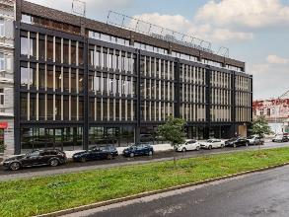Administrativní budova [Astrid Offices](https://www.astridoffices.cz/), která se pyšní certifikací LEED Gold, získala v prosinci loňského roku nového majitele, jímž se stala investiční skupina Portiva. Projekt se 4 300 m2 kancelářských ploch a 440 m2 obchodních prostor v přízemí je plně pronajat, v prosinci se do něj přestěhovala rovněž sama společnost UBM. Letos developer zahájí výstavbu rezidenční části pojmenované Astrid Residences, kde bude cílit na získání certifikace BREEAM.

*Administrativní budova Astrid Offices*

**V Arcus City se staví i prodává ve velkém**

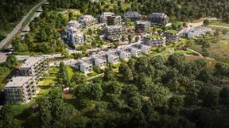Loni byla také odstartována výstavba projektu [Arcus City](https://www.arcus-city.cz/) na pomezí Stodůlek a Řeporyjí. UBM na trh uvedla 150 bytových jednotek, z nichž už téměř 80 % našlo nové majitele. *„S ohledem na enormní poptávku po bydlení v Praze a fakt, že byty v projektu Arcus City díky svému skvělému umístění v klidné lokalitě rychle mizí, připravujeme dalších 66 bytů k prodeji a již se nám ozývají noví zájemci,“* říká Josef Wiedermann. V tomto domě budou nejen byty, ale i obchodní jednotky umístěné v přízemním parteru. Příjemnou atmosféru nové čtvrti doplní malé náměstí. Následovat bude závěrečná etapa se čtyřmi bytovými a 10 rodinnými domy.

*Rezidenční projekt Arcus City*

Úspěšně běží také prodej bytů v projektu [Neugraf](http://www.neugraf.cz/), který má UBM v joint venture se společností Crestyl. Volné zbývají už jen dvě desítky bytů a čtyři obchodní jednotky.

***Poznámka pro editory:***

***O společnosti UBM Development:***

[*UBM Development*](https://www.ubm-development.com/) *realizuje nemovitosti v evropských metropolích. Strategicky se zaměřuje na ekologicky šetrné budovy a chytré kanceláře v metropolitních oblastech jako jsou Vídeň, Berlín, Mnichov nebo Praha. Důkazem stálého zaměření na udržitelnost je získání ratingu „Gold“ od agentury EcoVadis a ocenění „Prime Status“ od ratingové agentury ISS ESG. Se svou téměř 150letou historií je UBM společností, která pokrývá celé spektrum developmentu od počátečního plánování až po marketing. Akcie společnosti jsou kótovány na vídeňské burze (Prime Market of the Vienna Stock Exchange), v segmentu s nejvyššími požadavky na transparentnost.*

***O společnosti UBM Development Czechia s. r. o.:***

*Na českém trhu působí* [*UBM*](https://www.ubm-development.com/cs/laender/czechia/?nvlng=en) *od roku 1993. Za téměř 30 let zrealizovala několik desítek projektů napříč celou Českou republikou. Mezi nejvýznamnější se řadí realizace velkých územních celků, například multifunkční komplex Anděl City v Praze 5 na Smíchově, který na 25 000 m2 plochy zahrnuje byty, kanceláře, obchody, restaurace, multikino, dva hotely a velkou piazettu se vzrostlými stromy. Tímto projektem se UBM výrazně podílela na revitalizaci Smíchova, z něhož se stalo vyhledávané městské centrum. Mezi další významné reference v hlavním městě patří administrativní budova Darex na Václavském náměstí, bytový komplex Rezidence Zvonařka, luxusní hotel Le Palais či kancelářská budova Dock 01, kterou UBM postavila ve spolupráci se společností Crestyl. Mimopražské reference UBM zahrnují nákupní centrum Velký Špalíček v Brně či komplex pro rekreační bydlení Apartmány Medvědín ve Špindlerově Mlýně. Aktuálně UBM v hlavním městě staví rezidenční komplex Arcus City v Praze 5 – Stodůlkách a dokončila bytový komplex Neugraf v Praze 5 na Smíchově ve spolupráci se společností Crestyl. V kancelářském segmentu zkolaudovala a prodala plně pronajatou administrativní budovu Astrid Offices v Praze 7. V hotelovém segmentu zrekonstruovala původní Cukrovarnický palác v centru Prahy, na Senovážném náměstí - vznikl zde pětihvězdičkový lifestylový hotel Andaz Prague, provozovaný nadnárodním řetězcem luxusních hotelů Hyatt.*

*UBM Development Czechia realizuje developerské projekty v České republice a díky týmu architektů, stavebních inženýrů a projektantů poskytuje služby projekčních činností a řízení staveb v segmentu rezidenčního developmentu, obchodně administrativních staveb a hotelovém segmentu v České republice, Německu, Nizozemí a Rakousku.*

**Kontakty a spojení:**

**UBM Development Czechia**

Alice Slámová

Tel.: +420 251 013 211

E-mail: a[lice.slamova@ubm-development.com](mailto:lice.slamova@ubm-development.com)

[www.ubm-development.com/cs/](http://www.ubm-development.com/cs/)

**Crest Communications**

Marcela Kukaňová

Tel.: +420 731 613 618

E-mail: [marcela.kukanova@crestcom.cz](mailto:marcela.kukanova@crestcom.cz)

Tiskové středisko: [www.crestcom.cz](http://www.crestcom.cz)